ВНЕКЛАССНОЕ МЕРОПРИЯТИЕ ПО МАТЕМАТИКЕ
В 1 КЛАССЕ

Клад в сундуке пиратов.

Учитель: Вядяне Ирина Александровна

Внеклассное мероприятие по математике 1 класс.

ПУТЕШЕСТВИЕ ЗА КЛАДОМ

Задачи:
- Подвести итог после изучения темы «Числа от 1 до 10 и число 0. Нумерация.»
- Повышать интерес к предмету математика.
- Продолжить работу над сплочением детского коллектива.

На доске нарисовано море с островами

Оборудование: Корабль пиратов, корабль «Солнечный», Пират, Сундук с сокровищами (красивая коробочка), острова (5 штук), З маленьких кораблика, жетоны (40 штук), листочки с примерами (одинаковые), геометрич. Фигуры: квадрат, круг, отрезок, треугольник, прямая, ломаная и карточки с их названиями, 2 акулы, Карточки с примерами со звёздочками ( к ним знаки + и – (по 10 шт.), З картинки, разрезанные на части, ребусы, медали, закладки победителям, конфеты каждому ребёнку.

Учитель:
Ребята, сегодня утром я пришла в школу и мне передали письмо. На конверте написано, что это письмо для учеников 1 класса нашей школы. Давайте его прочитаем.
Здравствуйте, ребята!

Пишет вам команда корабля «Солнечный». У нас случилась беда. Мы путешествовали по Математической стране. Мы плыли на остров Задач. Оказывается, там спрятаны сокровища, нам очень хотелось их разыскать, но злые пираты взяли нас в плен. Они отобрали у нас корабль. Они держат нас взаперти, не дают нам пить и есть. Нам могут помочь только те дети, которые умеют считать, решать примеры и задачи, потому что на пути к острову вас ждут сложные математические испытания. Мы очень просим, помогите нам, избавьте нас от злых пиратов. А мы поделимся с вами сокровищами.

Команда корабля
«Солнечный».

Учитель:
Ну, что ребята, поможем? Мы с вами сейчас отправимся в путешествие за сокровищами по Математической стране. Вы готовы? Не боитесь трудных заданий? А злых пиратов? Тогда в путь.
Нас очень много и поэтому мы поплывём вот на таки трёх маленьких корабликах (на доске 3 кораблика).
На первом корабле поплывут ребята первого ряда, на втором – второго, а на третьем – третьего ряда. За каждый правильный ответ вы будете получать вот такой жетон.
( на жетонах трёх разных цветов изображение сундука с сокровищами).
Учитель:
На каждом корабле должен быть капитан, давайте выберем капитанов команд.(Капитану прикрепить на грудь отличительный знак.)
Учитель:
Плыли мы, плыли и попали на остров Цифр. Вам нужно узнать цифру. Каждая команда получает своё задание. Остальные команды не подсказывают. Если одна команда не справляется, то может помочь другая, за это вы получите дополнительные жетоны. Та команда, которая будет плохо себя вести, будет лишаться жетонов.

1 команда
Стоит она среди листа
Одна, когда тетрадь пуста.
Задрав свой нос до потолка,
Она бранит ученика.
И словно цапля средь болот
Она за лень его клюёт.
Хоть у неё одна нога
Она стройна, горда, строга.
Ни журавль то, ни синица.
А всего лишь (единица).

2 команда
Смотрит мама с нетерпеньем
На страницы дневника.
Ждёт заветную оценку
У сынка – озорника.
Но опять одни четвёрки.
Нет красавицы… (пятёрки)

3 команда
Что скользит по светлой глади
Ученической тетради
Белым лебедем прекрасным,
Ставшим от позора красным
За бездельника, плутишку
Непослушного мальчишку?
То, за что его ругают
И конфет в обед лишают.
С лёгким росчерком пера
Появилась цифра… (два)

1 команда
Эта цифра просто чудо.
У неё родня повсюду.
Даже в алфавите есть
У неё сестра – близнец. (три)

2 команда
То ли цифра, то ли вилка,
То ли двух дорог развилка.
В ученической тетради
Знаю точно – все ей рады. (четыре)

3 команда
Глядела цифра в зеркало
И о сестре мечтала.
Но только свойства одного
Его видать не знала.
И получила двойника.
Как капелька водицы.
Сестра похожа на неё,
Да только вниз косица. (шесть)

Учитель:
А сейчас мы попали в пролив Потерянных Чисел. Нужно найти эти числа.
1, 2, 3, …, 5, 6,…, …, 8, 9, 10,…, 12, 13, 14,…, 16, 17,…, 19, 20.
(каждая команда называет по очереди числа)

Учитель:
А теперь мы на острове Примеров. Вы сейчас будете по одному выходить и решать примеры, один решает, садится, выходит следующий. Самая быстрая команда получит один жетон за быстроту. И за каждый правильный ответ вы тоже получаете по жетону. (примеры записаны на листочках, у всех команд они одинаковые)

2+8=
17-9=
0+4=
10-6=
7+6=
15-5=
6+8=
9+3=
10+10=
7-0=
Учитель:
Впереди у нас остров Геометрических Фигур. Нужно соединить фигуру с её названием. ( Квадрат, круг, отрезок, треугольник, прямая, ломаная + слова на карточках).

Учитель:
Посмотрите, ребята нас окружают злые акулы. Они проглотили все знаки. Давайте поможем знакам вернуться на место.

8*2*7=17 4*6*3=13 9*1*5=15
7*8*5=10 9*1*6=16 18*8*7=3

ФИЗМИНУТКА

Волны плещут в океане
(Дети машут руками)
Что там чудится в тумане?
(Дети вытягивают руки вперёд)
Это мачты кораблей.
(Поднимают руки вверх)
Пусть плывут сюда скорей.
(Приветственно машут руками)
Мы по берегу гуляем,
Мореходов поджидаем,
(Ходьба на месте)
Ищем ракушки в песке
(Наклоны)
И сжимаем в кулаке.
(Сжимают кулачки)
Чтоб побольше их собрать,
Надо чаще приседать
(Приседания)
Сядем дружно на песок.
Снова начался урок
(Садятся за парты).

Учитель:
А сейчас мы приплыли к самому опасному острову. Это остров Капитанов. На нём живут капитаны, которые не справились с трудными заданиями. Сейчас наши капитаны отправятся на тяжёлые испытания. Помните, если вы не выполните задания, то навсегда останетесь на этом острове. ( Картинки разрезаны на части, капитаны составляют картинку из частей, самому быстрому даётся дополнительный жетон)

Учитель:
Пока капитаны выполняют задания, команды отгадывают ребусы. Отвечает та команда, которая первая подняла руку.

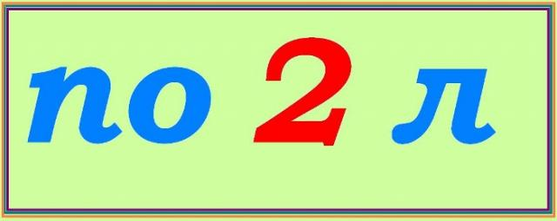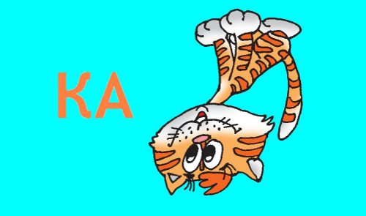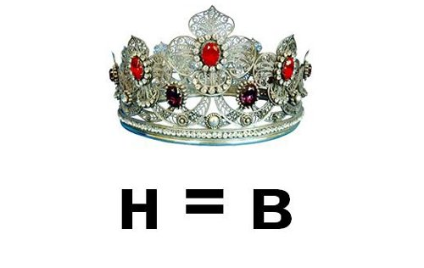

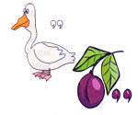 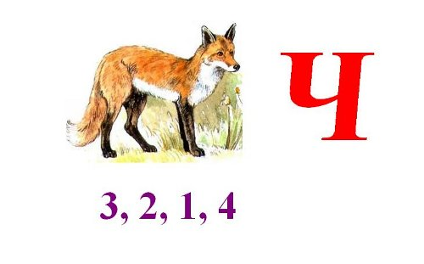100рож
с3жи 100л лас.

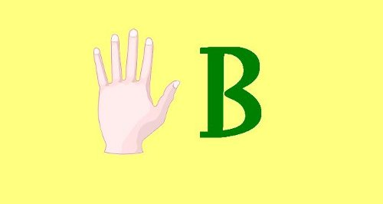

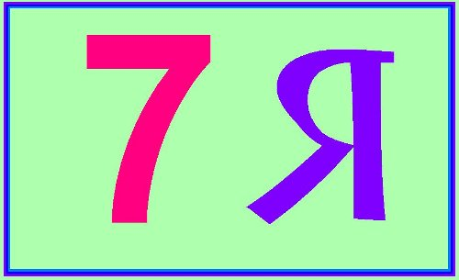

Учитель:
Молодцы, вы справились со всеми заданиями. Мы добрались до острова Задач. Если вы решите все задачи, то мы сможем освободить команду и забрать сокровища.

Я, Серёжа, Коля, Ванда –
Волейбольная команда.
Женя с Игорем пока –
Запасных два игрока.
А когда подучатся,
Сколько нас получится?
(6).

Как – то вечером к медведю
На пирог пришли соседи:
Ёж, барсук, енот, «косой»,
Волк с плутовкою лисой.
А медведь никак не мог
Разделить на всех пирог.
От труда медведь вспотел –
Он считать – то не умел!
Помоги ему скорей,
Посчитай – ка всех зверей.
(7).

7 воробьишек спустились на грядки,
Скачут и что – то клюют без оглядки.
Котик – хитрюга внезапно подкрался,
Мигом схватил одного и умчался.
Вот как опасно клевать без оглядки!
Сколько теперь их осталось на грядке?
(6).

Учитель:
Ну, а теперь пришло время посчитать жетоны.
(Всем детям за участие раздать медали, за первое место – закладки.)
А теперь, давайте откроем сундук с сокровищами ( там лежат конфеты).

Ребята, вы все молодцы. Вы освободили команду, спасли сокровища, прогнали злых пиратов.
Давайте скажем все хором УРА!

